磁铁被分割后会怎样？
不可思议的磁铁。所需时间20分钟。

实验内容
将橡胶磁铁用剪刀剪开（如下图）。不管切成多小，都能吸附铁砂，证明它还是一块磁铁。反之，将剪开的磁铁按剪开时的顺序接到一块儿，又会变成原来的磁铁。

所需材料
橡胶磁铁，剪刀，铁砂，薄的纸或棉布。

实验方法和技巧
如图所示用剪刀剪开橡胶磁铁。在磁铁上铺上薄纸或棉布。再在上面洒铁砂。不管磁铁有多小，它的两端总是会吸附有铁砂。即不管怎么剪，它都依然是磁铁。反之，将剪开的磁铁按剪开时的顺序接到一块儿，从图中也可以看出，它又会变成原来的磁铁了。
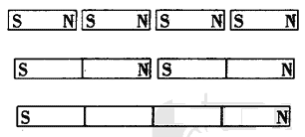

延伸
录音带和录像带就是同样的原理。

